Salon du caravaning 2022 : HOBBY présente MAXIA VAN et l’étude BEACHY AIR.
Fockbek/Düsseldorf, le 26 août 2022 – Hobby, le constructeur de caravanes et de camping-cars du Nord de l’Allemagne, sera présent au salon du caravaning de Düsseldorf avec une profusion de nouveautés, des acheteurs prisés, un concept étonnant et beaucoup de hygge. Le monde de produits MAXIA avec son design scandinave moderne, le van haut de gamme MAXIA VAN et l’étude BEACHY AIR en guise de surprise seront tout particulièrement au centre de l’attention.

Le MAXIA VAN était la nouveauté attendue le plus impatiemment lors de la conférence de presse de Hobby pendant le salon du caravaning de cette année à Düsseldorf. La base sur VW Crafter attire ici fortement l’attention. Il s’agit du prélude à la coopération naissante entre Hobby et Volkswagen. En plus des systèmes de sécurité et d’assistance pratiques comme dans une voiture, le MAXIA VAN séduit aussi par son moteur puissant de 177 ch, sa transmission automatique 8 rapports et un design unique.
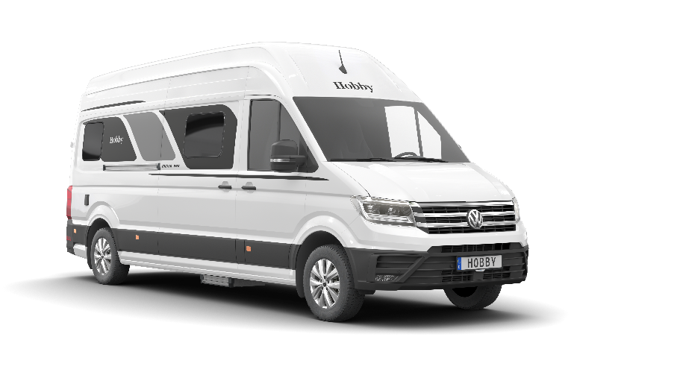
Le nouveau fourgon MAXIA VAN avec châssis VW-Crafter.
Avec une masse totale autorisée de 3,5 tonnes, le MAXIA VAN est conçu pour être utilisé par deux personnes en mode conduite. L’équipement comportant deux lits individuels à l’arrière, une cuisine latérale et une salle d’eau y est adapté. Ceux qui souhaitent voyager à quatre personnes peuvent opter pour une augmentation de charge à 3,85 tonnes en option. Avec le MAXIA VAN, Hobby se positionne dans la catégorie des fourgons haut-de-gamme. Ce choix se reflète également dans l’équipement intérieur. Des couleurs assorties à la perfection et des meubles soigneusement agencés se montreront attrayants pour des personnes qui accordent une grande importance à un équipement moderne dans leur foyer mobile.
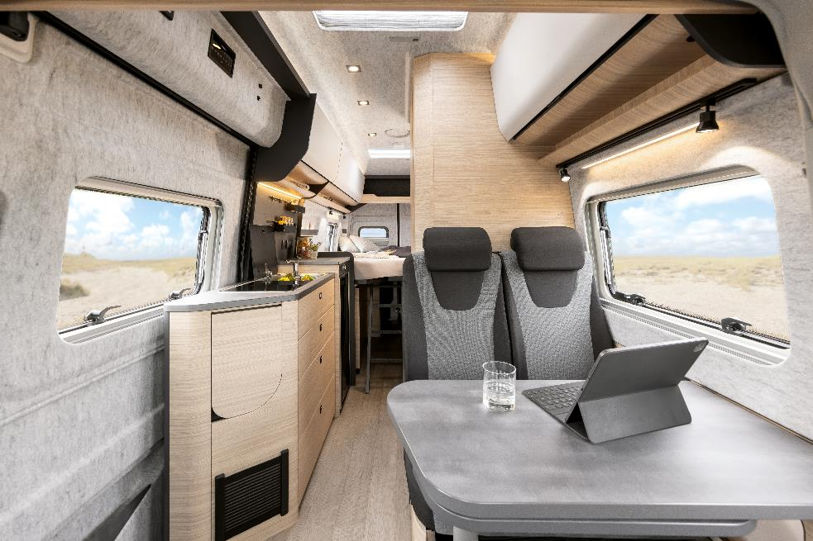
Le design intérieur hygge du MAXIA VAN.
Bois de noyer clair, éléments muraux gris graphite, rangements en hauteur blancs et agencement intérieur ouvert : l’intérieur élégant du MAXIA VAN répond aux exigences de tous ceux qui ont un faible pour le design scandinave. Le revêtement en feutre gris V-Flex pour le toit et les parois latérales ainsi que les battants d’armoires aux formes modernes contribuent également à cette atmosphère. Et avec un toit surélevé, le fourgon dispose d’une hauteur sous plafond confortable de 2 mètres malgré un plancher double.

D’innombrables solutions de rangement intelligentes et la salle d’eau aux dimensions compactes avec douche et WC intégrés assurent davantage de confort. L’espace arrière multifonctionnel du van offre non seulement des armoires pratiques avec de la place pour la technologie embarquée, des tiroirs et des compartiments, mais aussi de l’espace pour les deux bouteilles de gaz de 11 kilos.

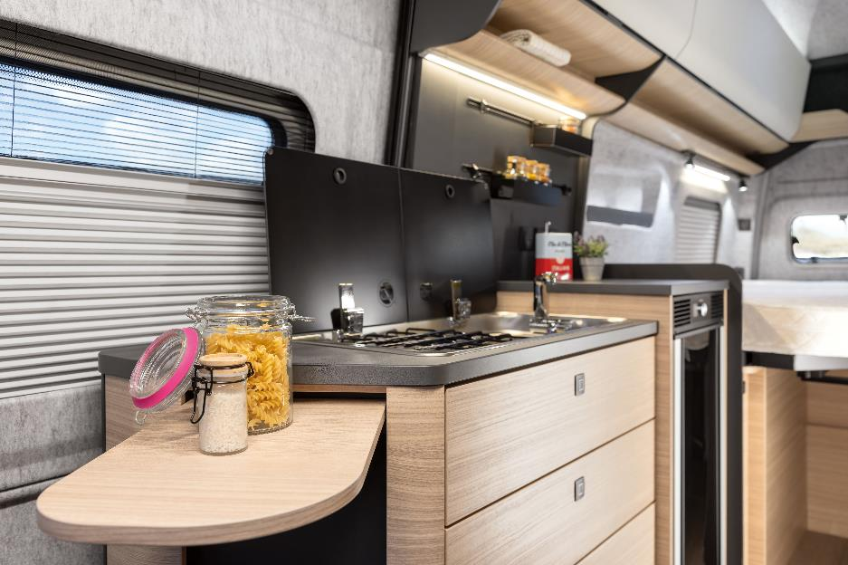
Les éléments de cuisine bien pensés, comme le réfrigérateur à compresseur de 90 litres, le combiné cuisinière -évier
avec réchaud à deux feux et allumage électrique.
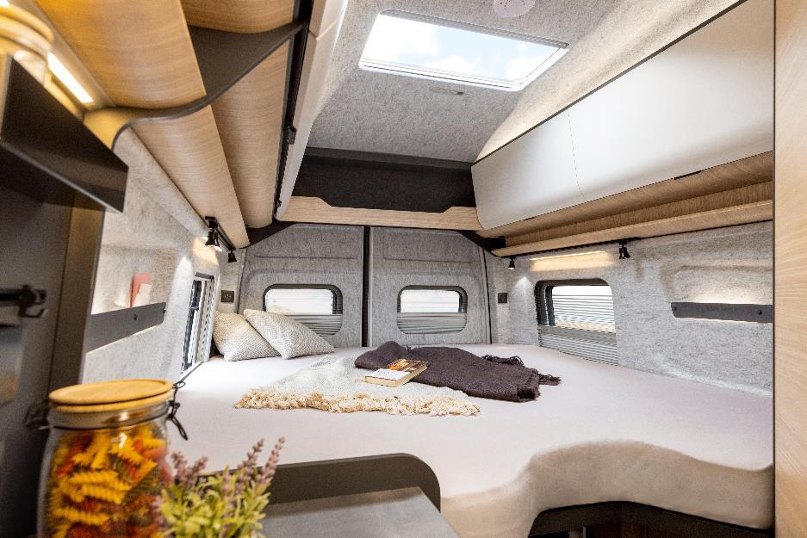
Le toit super haut de la base VW Crafter donne une sensation d'espace dans le MAXIA VAN.
Grâce à l’éclairage d’ambiance, au puissant chauffage TRUMA Combi 6 et à l’isolation très efficace en Cellofoam, composée jusqu’à 60 % de fibres recyclées, au matelas de mousse à haute densité et au sommier à lattes GOODSIDE, la nuit et l’hiver seront toujours tout confort. Avec trois peintures différentes au choix, MAXIA VAN laisse également de la place aux goûts personnels en matière de design extérieur.

Le MAXIA VAN 680 ET, doté de l’équipement complet habituel chez Hobby, est disponible dès maintenant à la commande dans le commerce à partir de 89.750 euros et sera vraisemblablement livré à partir du printemps 2023.

Camping-cars et caravanes HOBBY
Outre le MAXIA VAN, que HOBBY présentera lors du salon du caravaning de Düsseldorf, le monde de MAXIA s’agrandit également dans le secteur des caravanes. La MAXIA 585 UL est le plus jeune membre de la famille MAXIA.
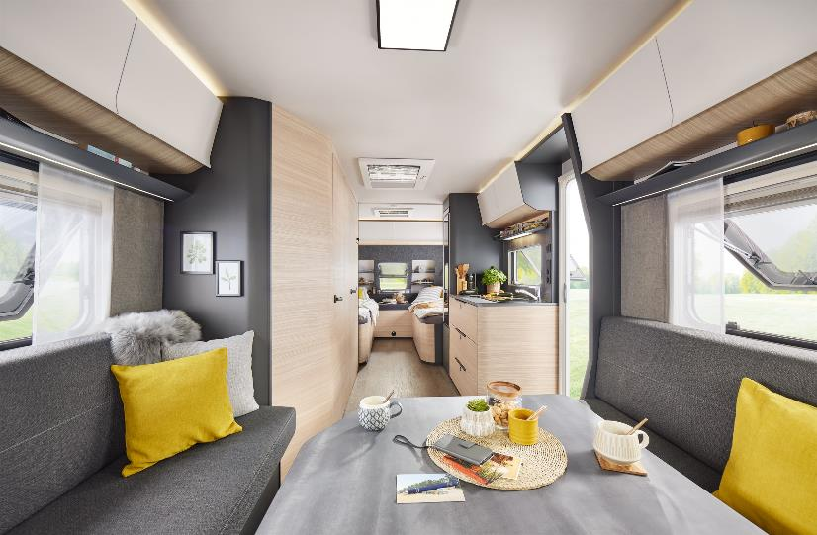
À bord de la MAXIA 585 UL, un mobilier aux tons clairs et dans l’air du temps, associé à un réel sentiment d’espace et d’ouverture.
L’ensemble de la gamme de caravanes a été délicatement développée pour la saison 2023, bénéficie en partie de nouveaux plans d’aménagement et d’innombrables améliorations en matière d’équipement. Les fourgons VANTANA et les camping-cars OPTIMA éprouvés ont entamé la nouvelle saison avec les modèles connus de l’année précédente, avec de légères retouches de détails.
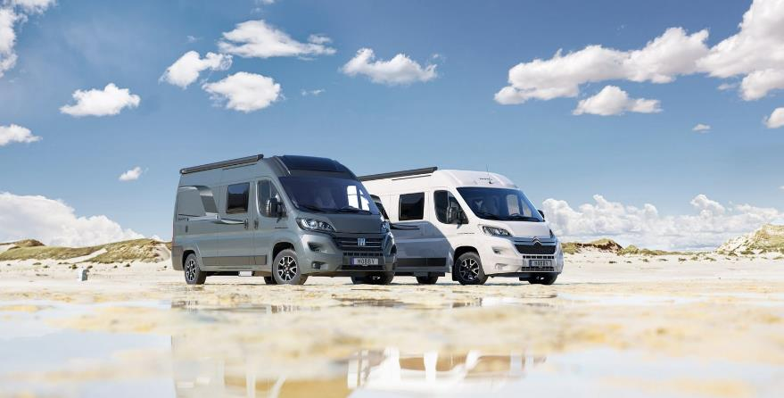
Le VANTANA ONTOUR EDITION et le VANTANA DE LUXE, et leurs multiples détails d’équipement
HOBBY garde toutefois son plus gros coup sous clé jusqu’à l’ouverture du salon du caravaning. Outre le MAXIA VAN, HOBBY a présenté lors de sa conférence de presse l’étude de conception légère BEACHY AIR en guise de surprise.
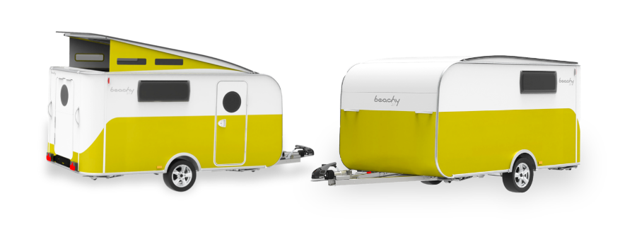
L'étude de construction légère BEACHY AIR de Hobby.
Vous trouverez les communiqués de presse complets sur BEACHY AIR, MAXIA VAN, MAXIA 585 UL et toutes les nouveautés 2023 en camping-cars et caravanes, avec tous les détails et toutes les photos, sur le portail presse Hobby à l’adresse : https://mediaportal.hobby-caravan.de/pressemitteilungen/
Pour en savoir plus, contactez le service de presse Hobby :
presse@hobby-caravan.de ou mediaportal.hobby-caravan.de

